# Krok po kroku. Jak samodzielnie utworzyć elektroniczny dokument z danymi z ZUS – instrukcja dla świadczeniobiorcy

Jeśli jesteś świadczeniobiorcą i masz konto na PUE/eZUS, możesz samodzielnie utworzyć elektroniczny dokument z danymi z ZUS i przekazać takie potwierdzenie instytucji, która tego oczekuje.

## Czym jest potwierdzenie danych

Potwierdzenie danych świadczeniobiorcy to dokument elektroniczny podpisany za pomocą kwalifikowanej pieczęci elektronicznej Zakładu Ubezpieczeń Społecznych. Nie wymaga ono podpisu pracownika ZUS. Możesz je utworzyć samodzielnie i przekazać do instytucji, która oczekuje od Ciebie określonych danych.

## Kiedy możesz tworzyć potwierdzenie danych

Załóż konto na portalu PUE/eZUS, jeśli jeszcze go nie masz.

Aby utworzyć dokument z danymi z ZUS, musisz zalogować się do swojego konta na PUE/eZUS. Jeśli jeszcze nie masz konta na portalu PUE/eZUS, wybierz jeden z trzech sposobów rejestracji i potwierdzenia konta:

1. E-wizyta lub wizyta w placówce ZUS

Jeśli nie masz kwalifikowanego podpisu elektronicznego lub dostępu do metod identyfikacji, które są udostępnione na login.gov.pl, wybierz przycisk [ZAREJESTRUJ SIĘ], a następnie [E-WIZYTA LUB WIZYTA W PLACÓWCE ZUS]. Wypełnij formularz elektroniczny. Musisz też ustalić hasło. Wprowadź unikalny adres e-mail albo unikalny numer telefonu. Po rejestracji w ciągu 7 dni potwierdź swoją tożsamość w dowolnej placówce ZUS lub podczas e-wizyty (sprawdź, jak się umówić, na: www.zus.pl/e-wizyta).

Nasz pracownik poprosi Cię o pokazanie dokumentu tożsamości i na jego podstawie potwierdzi autentyczność wprowadzonych przez Ciebie danych. Potem wyszuka role i przypisze je do Twojego konta. Od tej pory będzie ono funkcjonować jako konto zaufane.

1. Login.gov.pl

Jeśli korzystasz z jednej z metod identyfikacji elektronicznej, które są udostępnione przez login.gov.pl (np. profil zaufany, e-dowód), wybierz opcję [LOGIN.GOV.PL]. System przekieruje Cię na stronę https://login.gov.pl, na której możesz wybrać swoją metodę identyfikacji. Wyświetli się formularz elektroniczny. Część danych uzupełni się automatycznie i nie możesz ich zmienić. Wypełnij pozostałe pola. Pola oznaczone gwiazdką [*] są obowiązkowe. Ustal też hasło.

1. Kwalifikowany podpis elektroniczny

Jeśli masz kwalifikowany podpis elektroniczny, wybierz opcję [KWALIFIKOWANY PODPIS ELEKTRONICZNY]. System przekieruje Cię na stronę rejestracji przez ten podpis. Umieść kartę w czytniku kart kryptograficznych i kliknij [PODPISZ OŚWIADCZENIE]. Wyświetli Ci się formularz elektroniczny. Część danych uzupełni się automatycznie i nie możesz ich zmienić. Wypełnij pozostałe pola. Pola oznaczone gwiazdką [*] są obowiązkowe. Ustal też hasło.

**Ważne**

Możesz założyć konto dla siebie i samodzielnie tworzyć potwierdzenia lub udzielić pełnomocnictwa innej osobie fizycznej.

## Jak udzielać pełnomocnictwa do konta na PUE/eZUS

Aby udzielić dostępu do swoich danych n PUE/eZUS innej osobie, złóż u nas stosowne pełnomocnictwo.

Możesz udzielić go na piśmie lub w formie dokumentu elektronicznego. Napisz je samodzielnie lub wykorzystaj formularz ZUS PEL „Pełnomocnictwo do wykonywania czynności prawnych w relacjach z Zakładem Ubezpieczeń Społecznych”. Formularz znajdziesz na PUE/eZUS i na stronie www.zus.pl.

W pełnomocnictwie musisz jasno określić jego zakres, czyli wskazać, do jakich czynności lub spraw go udzielasz. Możesz dostarczyć je osobiście do naszej placówki albo wysłać pocztą lub przez PUE/eZUS.

Na PUE/eZUS możesz nadać pełnomocnictwo:

* do załatwiania wszelkich spraw w ZUS – ten rodzaj pełnomocnictwa wiąże się z dostępem do danych zapisanych na koncie świadczeniobiorcy,
* wyłącznie do korespondencji – do wysyłania i odbierania korespondencji.

Jako usługodawca i operator portalu PUE/eZUS dbamy o to, aby korzystanie z usług, jakie oferujemy na tym portalu, było bezpieczne. System rejestruje każdą aktywność użytkownika na portalu. Jeśli masz wątpliwości co do pełnomocnictw albo aktywności pełnomocników, możesz nas o to zapytać.

## Jak tworzyć potwierdzenia na PUE/eZUS

Aby utworzyć potwierdzenie, zaloguj się do swojego konta na portalu PUE/eZUS, wybierz zakładkę: [Świadczeniobiorca] –> [Moje dane – potwierdzenia] –> [Utwórz nowy].

**UWAGA: Jeśli pobierasz świadczenie, a nie widzisz zakładki [Świadczeniobiorca] lub brakuje w niej danych na temat świadczeń, przejdź do zakładki [Ubezpieczony]** –> **[Potwierdzenia – emerytury i renty].** [**Instrukcja, jak uzyskać potwierdzenie, jeśli nie widzisz zakładki Świadczeniobiorca lub brakuje w niej danych na temat świadczeń (plik docx 1 mb)**](https://www.zus.pl/documents/10182/4203476/ZETO+%C5%9Awiadczeniobiorca+samoobs%C5%82uga+-+krok+po+kroku.docx/a693519a-74e8-ac7e-0349-cb9a447b9b99)**.**

### Krok 1. Wybór danych potrzebnych na potwierdzeniu

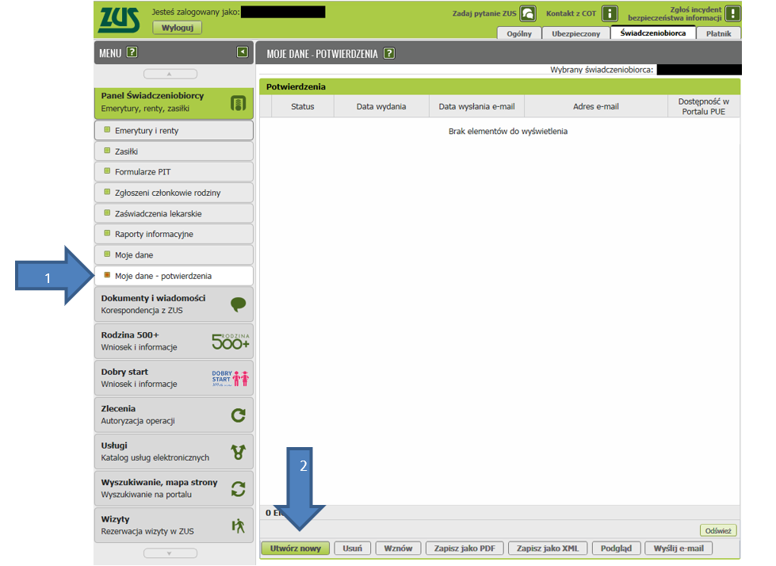

Otworzy się okno, w którym wskażesz, jakie dane są Ci potrzebne na potwierdzeniu.

Mogą być to dane dotyczące:

* emerytur i rent:
  + prawa do świadczenia,
  + kwoty świadczenia,
* zasiłków:
  + prawa do świadczenia,
  + kwoty świadczenia.

Możesz też uzyskać potwierdzenie, że nie pobierasz świadczenia we wskazanym okresie – aby skorzystać z tej opcji, zaznacz przycisk [Następny].

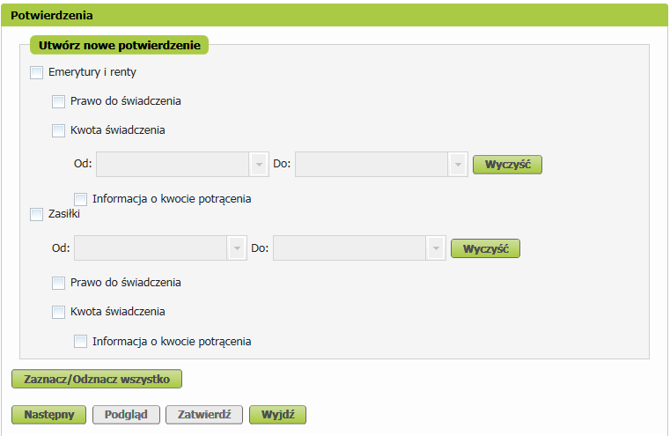

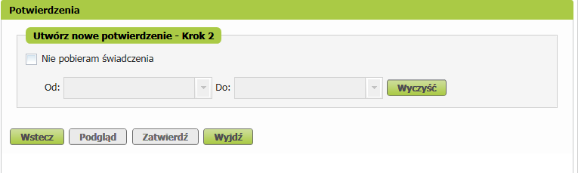

### Krok 2. Wybór zakresu i podgląd potwierdzenia

Gdy wybierzesz interesujące Cię informacje, kliknij przycisk [Podgląd].

Zrzut z ekranu: Wybór zakresu i podgląd potwierdzenia.
Gdy wybierzesz interesujące Cię informacje, kliknij przycisk [Podgląd].


### Krok 3. Zatwierdzenie potwierdzenia

Gdy obejrzysz potwierdzenie i upewnisz się, że zakres danych jest zgodny z Twoimi oczekiwaniami, wybierz przycisk [Zatwierdź]. To spowoduje, że dokument zostanie opatrzony kwalifikowaną pieczęcią elektroniczną ZUS. Na stronie pojawi się komunikat informujący o utworzeniu potwierdzenia oraz czasu dostępności na PUE/eZUS.

Zrzut z ekranu: Zatwierdzenie potwierdzenia.
Gdy obejrzysz potwierdzenie i upewnisz się, że zakres danych jest zgodny z Twoimi oczekiwaniami, wybierz przycisk [Zatwierdź]. To spowoduje, że dokument zostanie opatrzony kwalifikowaną pieczęcią elektroniczną ZUS. Na stronie pojawi się komunikat informujący o utworzeniu potwierdzenia oraz czasu dostępności w Portalu PUE.


### Krok 4. Wystawione potwierdzenie

Twoje potwierdzenie znajdzie się na liście potwierdzeń ze statusem „Oczekuje”. Naciśnij przycisk [Odśwież], żeby status potwierdzenia zmienił się na „Wystawiony”.

Zrzut z ekranu: Twoje potwierdzenie znajdzie się na liście potwierdzeń ze statusem „Oczekuje”.  Naciśnij przycisk  [Odśwież], żeby status Potwierdzenia zmienił się na „Wystawiony”.


**Ważne**

Zmiana statusu potwierdzenia z „Oczekuje” na „Wystawiony” może trwać kilka minut.

Może się zdarzyć, że z przyczyn technicznych status „Oczekuje” nie zmieni się po kilku minutach. Takie potwierdzenie zostanie usunięte przez system po 2 dniach od wystawienia. W tym czasie możesz nadal wystawiać kolejne potwierdzenia.

Zrzut z ekranu: Zmiana statusu potwierdzenia z „Oczekuje” na „Wystawiony” może trwać kilka minut.
Może się zdarzyć, że z przyczyn technicznych, status „Oczekuje” nie zmieni się po kliku minutach. Takie potwierdzenie zostanie usunięte przez system po 2 dniach od wystawienia.  W tym czasie możesz nadal wystawiać kolejne potwierdzenia.


## Potwierdzenie danych z ZUS

Wystawione potwierdzenie możesz zapisać jako PDF, XML lub wysłać e-mailem na dowolny adres. Zapisane potwierdzenie zmieni wtedy status na „Wydany”. Dokument zawiera kwalifikowaną pieczęć elektroniczną ZUS.

## Jak wysyłać potwierdzenie e-mailem

Jeśli chcesz wysłać potwierdzenie e-mailem, nadaj i powtórz hasło, które składa się z przynajmniej 8 znaków:

• cyfr,

• dużych i małych liter,

• znaku specjalnego, np. !, %, lub #.

Zrzut z ekranu: Jak wysłać potwierdzenie emailem. Jeśli chcesz wysłać potwierdzenie e-mailem, nadaj i powtórz hasło, które składa się z przynajmniej 8 znaków:
• cyfr,
• dużych i małych liter,
• znaku specjalnego, np. !%#.


Hasło jest unikalne dla tej wiadomości i posłuży do otworzenia załącznika, który zostanie wysłany na podany adres e-mail.

System wyśle potwierdzenie z adresu noreply@zus.pl. Jego nadawcą będzie Zakład Ubezpieczeń Społecznych.

Zrzut z ekranu: System wyśle potwierdzenie z adresu noreply@zus.pl. Jego nadawcą będzie Zakład
Ubezpieczeń Społecznych

Jeśli w oknie wyboru danych zaznaczysz, że chcesz utworzyć potwierdzenie z kwotą świadczenia, Twoje potwierdzenie będzie wyglądać tak:

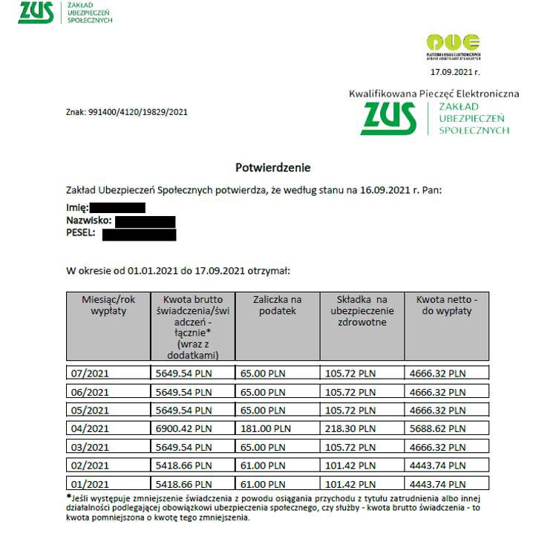

**Ważne**

**Potwierdzenie to dokument elektroniczny**, który jest podpisany kwalifikowaną pieczęcią Zakładu Ubezpieczeń Społecznych. Nie wymaga podpisu pracownika ZUS. Dokument jest ważny wyłącznie z widoczną kwalifikowaną pieczęcią elektroniczną ZUS.



**Wydruk potwierdzenia nie jest dokumentem.** Każda instytucja może jednak sprawdzić zgodność zawartych w nim danych. Na naszej stronie internetowej www.zus.pl udostępniamy usługę weryfikacji potwierdzeń.

Zgodność danych można też zweryfikować na dokumencie PDF. Aby to zrobić, trzeba kliknąć ikonę pieczęci, a następnie właściwości podpisu.

## Jak wyszukiwać potwierdzenia

Jako pracownik instytucji, która otrzymała dokument od świadczeniobiorcy, możesz sprawdzić jego autentyczność w udostępnionej przez nas wyszukiwarce.

Każde potwierdzenie zawiera dane, które pozwalają na jego jednoznaczną identyfikację.

Weryfikacja wystawionego potwierdzenia ze względów bezpieczeństwa odbywa się dwuetapowo i możliwa jest pod adresem:

<https://www.zus.pl/portal/riu/riuPortalWeryfPotw.npi>.

Adres ten znajduje się na potwierdzeniu. Link do strony umożliwiającej weryfikację znajdziesz też na stronie internetowej [www.zus.pl](http://www.zus.pl):

* w zakładkach [Baza wiedzy] –> [O Platformie Usług Elektronicznych (PUE)/eZUS] –>[Wyszukiwarka potwierdzeń],

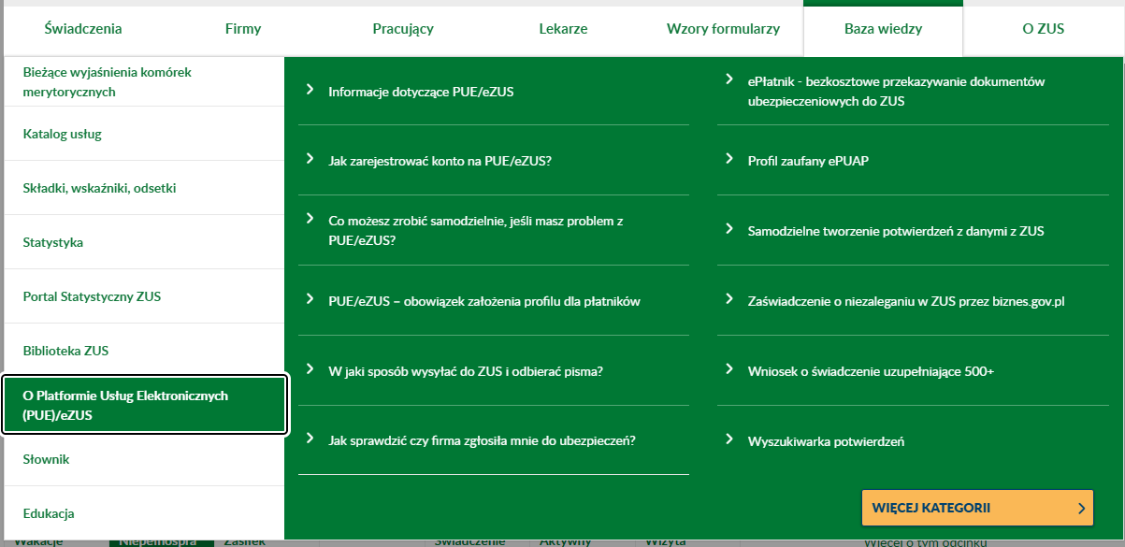

* z poziomu Wyszukiwarek i usług

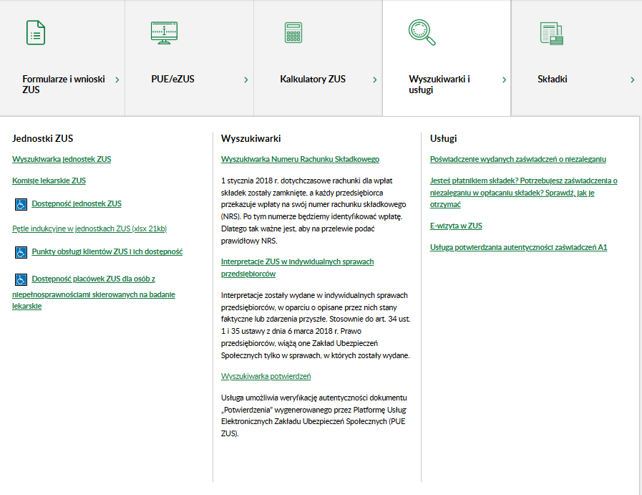

Aby zweryfikować autentyczność potwierdzenia, potrzebujesz następujących danych z dokumentu:

1. znaku,
2. daty wystawienia potwierdzenia,
3. daty z treści potwierdzenia – „stan na”,
4. identyfikatora świadczeniobiorcy.

Zrzut z ekranu: Aby zweryfikować autentyczność potwierdzenia, potrzebujesz następujących danych
z dokumentu:
1) znaku,
2) daty wystawienia potwierdzenia,
3) daty z treści potwierdzenia – „stan na”,
4) identyfikatora świadczeniobiorcy.


### Krok 1. Wyszukiwanie potwierdzenia

Aby potwierdzić autentyczność wystawionego potwierdzenia, podaj jego znak i datę wystawienia. Następnie wybierz przycisk **[Wyszukaj potwierdzenie]**.

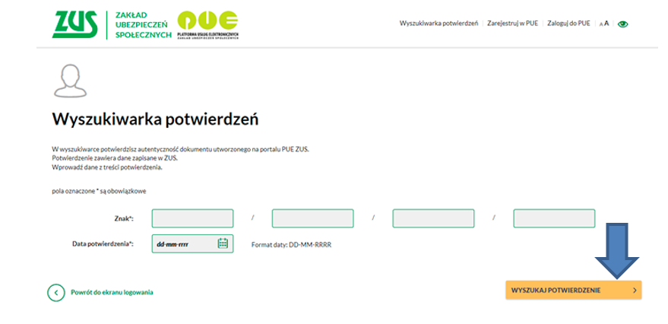

### Krok 2. Weryfikacja potwierdzenia

Uzupełnij pola na podstawie potwierdzenia:

1. Wpisz datę lub wybierz ją z kalendarza.
2. Podaj co najmniej jeden identyfikator świadczeniobiorcy.
3. Wybierz rodzaj swojej instytucji.

Kliknij **[Weryfikuj i pobierz potwierdzenie]**.

**Zrzut z ekranu. Weryfikacja potwierdzenia. Uzupełnij pola na podstawie potwierdzenia: 
1. Wpisz datę lub wybierz ją z kalendarza, 
2. Podaj co najmniej jeden identyfikator świadczeniobiorcy. 
3. Wybierz rodzaj swojej instytucji. 
Kliknij [Weryfikuj i pobierz potwierdzenie].
**

W wyszukiwarce możesz zweryfikować utworzone przez Ciebie potwierdzenie i pobrać je w formacie PDF. System podpisze je kwalifikowaną pieczęcią elektroniczną ZUS.

Potwierdzenie nie zostanie wyszukane, jeśli od daty jego utworzenia upłynął dłuższy czas (obecnie jest to 90 dni).

## Jak sprawdzić kwalifikowaną pieczęć elektroniczną ZUS

Aby sprawdzić ważność pieczęci, kliknij jej ikonę na dokumencie potwierdzenia w pliku PDF. Po kliknięciu zobaczysz szczegóły kwalifikowanego certyfikatu pieczęci, w tym:

* wydawcę certyfikatu,
* okres ważności certyfikatu,
* potwierdzenie, że certyfikat został wydany dla Zakładu Ubezpieczeń Społecznych,
* informację, czy dokument podpisany pieczęcią został zmieniony.

Szczegóły te oraz potwierdzenie, że certyfikat został wydany dla Zakładu Ubezpieczeń Społecznych, możesz też sprawdzić we właściwościach.

### **Krok 1.** Kliknij pieczęć



W zależności od wersji programu Adobe mogą pojawić się różne komunikaty.

### Krok 2. Wybierz [Właściwości podpisu]

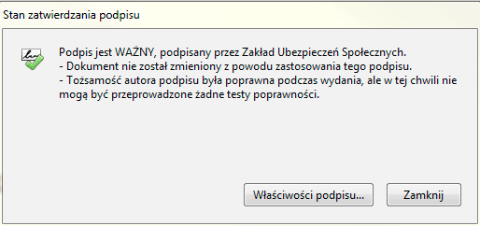

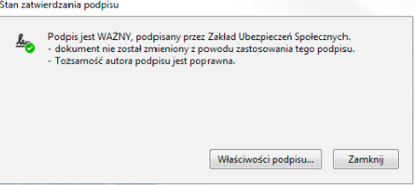

### Krok 3. Wybierz [Weryfikuj podpis]

